инструкция по установке экземпляра платформы для проведения тестирования на проникновение «Armug» (Penetration Test Framework)
Версия 1.0.0 © ООО "ГардаТех Солюшнс Групп", 2024.06

На 8 листах
Москва
2024

Аннотация
В настоящем документе приводится .
Содержание
Термины и сокращения 4
1 Общая информация 5
1.1 Контактная информация 5
1.2 Минимальные и рекомендуемые системные требования 5
1.3 Установка дистрибутива 6
1.4 Вход в систему 7

Термины и сокращения
В настоящем документе применяют следующие термины и сокращения с соответствующими определениями:
ООО | – | Общество с ограниченной ответственностью
ПО | – | Программное обеспечение
Разработчик | – | Разработчик программного обеспечения ООО «Кросстех Солюшнс Групп»
Система | – | Платформа для проведения тестирования на проникновение «Armug» (Penetration Test Framework)
- Общая информация
Настоящий документ содержит пошаговую инструкцию по установке экземпляра платформы для проведения тестирования на проникновение «Armug» (Penetration Test Framework), а также контактную информацию для консультаций при возникновении проблем с установкой.
Экземпляр Системы, предоставленный для проведения экспертной проверки, поставляется в виде образа виртуальной машины. Дистрибутив представляет собой .ova-образ, содержащий в себе Систему с файлами, необходимыми для работы, и скриптом запуска приложения формата .sh.
  - Контактная информация
Контакты технических специалистов, которые могут проконсультировать по процессу развертывания и настройки экземпляра программного обеспечения «Armug» (далее Система) и его функционирования:
- Маслюков Дмитрий Владимирович:
  - Email: maslyukov.d@ct-sg.ru;
  - Telegram: @maslyukov0.
- Эфендиев Саид Мурадович:
  - Email: efendiev.s@ct-sg.ru;
  - Telegram: @g4n_31337.
  - Минимальные и рекомендуемые системные требования
Минимальные системные требования к серверу, на котором производится установка Системы:
  - CPU: 4 core;
  - RAM: 16 Гб;
  - SSD: 100 Гб.
Рекомендуемые системные требования к серверу, на котором производится установка Системы:
  - CPU: 6 core;
  - RAM: 32 Гб;
  - SSD: 200 Гб.
  - Установка дистрибутива
Для установки Системы необходимо выполнить следующие действия:
- Распаковать и загрузить предоставленный образ виртуальной машины в систему менеджмента виртуальных машин (например, ПК СВ «Брест»):
  - Зайдите в систему менеджмента виртуальных машин;
  - В меню выберете «Импорт конфигураций»;
  - Укажите файл для импорта конфигурации, нажав кнопку в конце строки;
  - Выберите файл дистрибутива с расширением .ova, содержащий образ виртуальной машины;
  - Параметры импорта оставьте без изменений и нажмите кнопку «Импорт»;
  - Подождите некоторое время до завершения процесса импорта. В окне системы менеджмента виртуальных машин выберите импортированную ранее виртуальную машину и нажмите кнопку «Настроить» на панели инструментов;
  - Далее необходимо настроить ресурсы виртуальной машины согласно минимальным или рекомендуемым системным требованиям;
  - Назначьте статический IP-адрес.
- Выполнить удаленное подключение к консоли развернутой виртуальной машины;
- Открыть порт 8433 на сервере с помощью команд:
  - sudo firewall-cmd --zone=public --add-port=8433/tcp --permanent;
  - sudo firewall-cmd --reload.
- Изменить стандартный пароль администратора в корневой папке:
  - Nano bff_pwd.txt;
  - В открывшемся текстовом файле изменить строку с паролем на более стойкий пароль и сохранить.
- Запустить скрипт «armug-start.sh»:
  - Убедиться, что вы находитесь в папке /home/user;
  - Запустить скрипт командой «./armug-start.sh»;
  - Дождаться завершения запуска всех компонентов.
- Открыть в веб-браузере окно авторизации Системы:
  - https://<IP-адрес виртуальной машины>:8433 (см. п.1, пп. 8);
  - При успешном запуске основного модуля откроется окно авторизации (см. Рисунок 1);
  - Вход в систему
Вход в Систему осуществляется с помощью веб-браузера. Алгоритм действий:
- Укажите следующий путь в адресной строке браузера:
  - http://<IP_адрес_сервера>:8433, где где <IP_адрес_сервера> – IP-адрес сервера, на котором развернута Система.
- Введите в появившуюся форму авторизации данные:
  - Логин: admin
  - Пароль: 1qaz@WSX (по умолчанию, если не изменен в bff_pwd.txt)

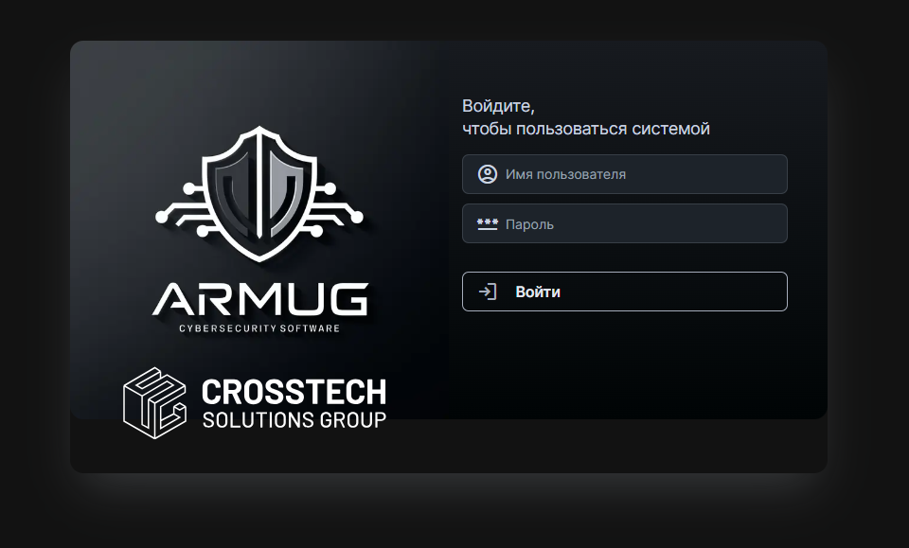
Рисунок 1 – Форма авторизации в Системе

